## 组合

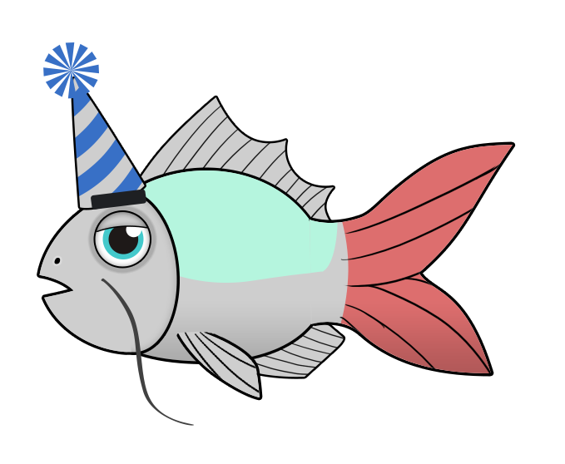1)此为鱼的完整形态。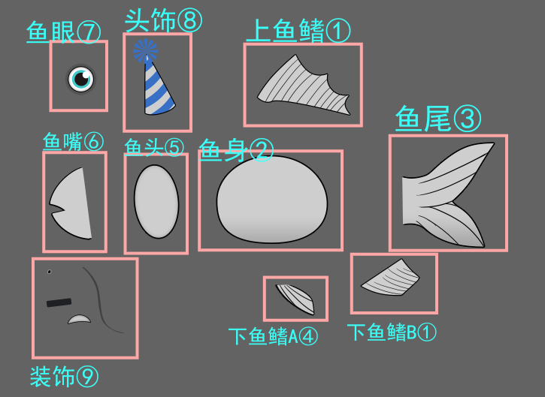2)以鱼身为中心,拆分部件,上面青色文字标明部件分类,而后面的数字则为部件的分层顺序,①-⑨从底到高。

1. 其中,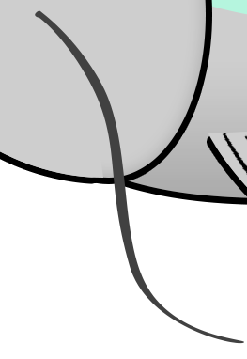胡子,眼皮,眉毛，鼻孔,头饰，以上都是非必要随机部件。

## 配色

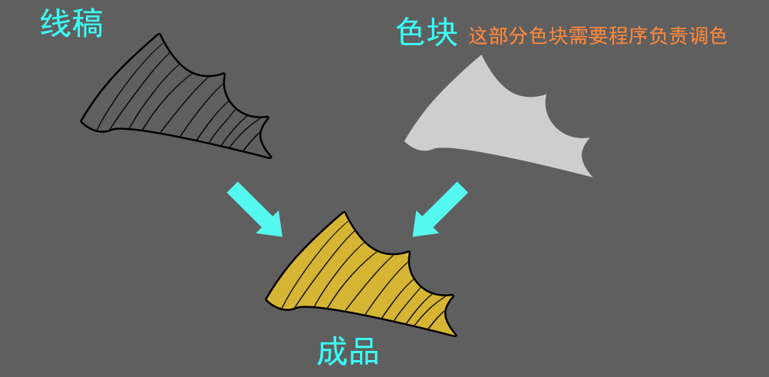

1. 每个部件分成线稿与色块色块部分需要程序负责调色。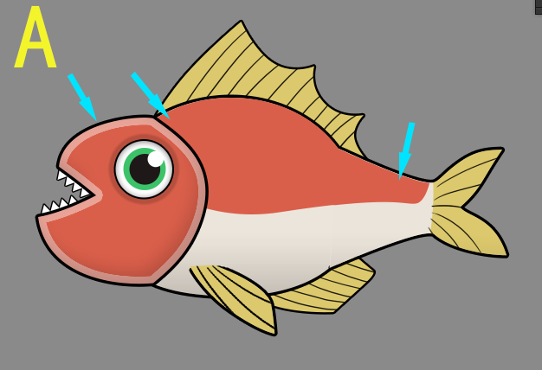
2. 配色规范，如图，鱼头，鱼身花纹，鱼尾花纹部分统一为配色A；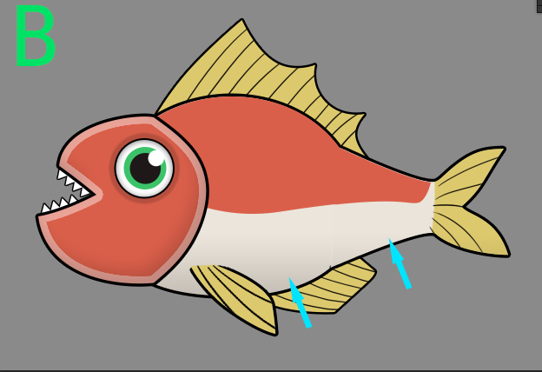

鱼身，鱼尾部分统一为配色B；

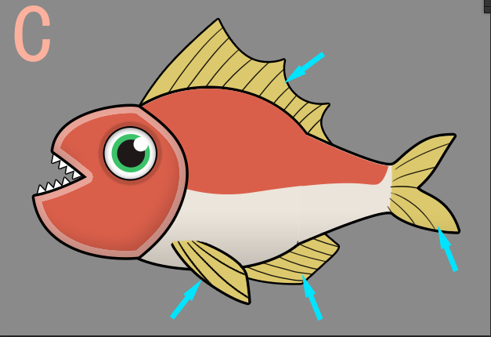上鱼鳍，下鱼鳍A,下鱼鳍B，鱼尾尾端部分颜色统一为配色C。

瞳孔与头饰则是独立配色。

## 成品范例

